**어셈블리프로그램설계및실습 과제**

**2018202074 김상우**

1.(Second operand을 이용한 방법)

아래를 확인하면 알 수 있듯이 Program Size는 92, States는 32가 나온다.

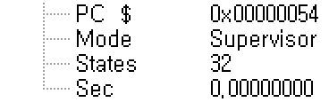

2.(Multiplication operation을 이용한 방법)

아래를 확인하면 알 수 있듯이 Program Size는 116, States는 46이 나온다. Program size와 States가 높아 Second operand보다 느리고 cost가 많아 성능이 좋지 않다고 할 수 있다.

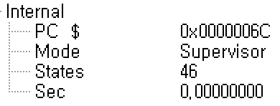

위의 결과값들을 표로서 요약하면 다음과 같다.

|  |  |  |
| --- | --- | --- |
|  | States | Program size |
| Use Second operand | 32 | 92 |
| Use Multiplication operation | 46 | 116 |

Use Second operand와 Use Multiplication의 차이가 나는 이유는 연산자들의 사용 횟수 때문이다.

Use Second operand는 전체 코드는 27줄로 mov가 3번 str이 9번 rsb가 1번 add가 8번 ldr이 1번 사용되었다. 이때 모든 값들이 다음 계산에 있어 피연산자가 되어 Use Multiplication보다 짧게 만들어진다.

Use Multiplication은 전체코드가 33줄로(공백 제거시) mov가 3번 str이 9번 ldr이 1번 mul이 8번 add가 7번 사용되었다. 이때 모든 값들이 다음 계산에 있어 피연산자가 되는 것은 동일하나, 다음에 곱해줄 값을 위해 또 다른 변수를 만들어 매 분기마다 1씩 더해주어야 해서 결과적으로 add가 과하게 사용된다.

그 결과, Use Second operand의 경우가 더 적은 States와 더 적은 Program size를 얻게 되었다.

-전체 code, 연산자들의 사용횟수를 알 수 있다.

